**UNIVERSIDAD DE TARAPACÁ**

***

24-11-2022

Alumnos:

Bairon Núñez

Benjamín Varas

Hernán Vazque

Joaquín Guarachi

Juan Yampara

**DEPARTAMENTO DE INGENIERÍA EN COMPUTACIÓN E INFORMÁTICA**

**FACULTAD DE INGENIERIA**

**Manual de Usuario  
The Robot-Cleaner**

# Control de modificaciones del documento

|  |  |
| --- | --- |
| Título | Manual de Usuario |
| Versión | 1.0 |
| Realizado por | Bairon Núñez |
| Fecha | 19/12/2022 |
|  |  |

|  |  |
| --- | --- |
| Control de Versiones | |
| Versión | Descripción |
| 1.0 | Completar manual. |
|  |  |
|  |  |

Tabla Manual de Usuario

Tabla Control de Versiones

Índice de Contenido

1. Control de modificaciones del documento 2

2. Introducción 6

3. Concepto de los roles y operaciones 6

3.1. Descripción de los roles 6

3.2. Descripción de las operaciones 7

4. Requerimientos 8

5. Procedimientos 9

5.1. Instalación 16

5.1.1. Obtención del software 23

5.2. Uso del software 23

5.2.1. Interfaz Gráfica 24

5.2.2. Servidor EV3 25

6. Mensaje de error y resolución de problemas 25

6.1. Errores 25

6.2. Soluciones 25

7. Referencias 26

Índice de Figuras

Figura 1 Pantalla de inicio en Mindstorms 9

Figura 2 ev3dev-browser 10

Figura 3 Conexión EV3DEV 10

Figura 4 Dispositivos de ejemplo 11

Figura 5 Open Folder 11

Figura 6 Seleccionar la carpeta 12

Figura 7 Código del robot 12

Figura 8 Arrancar el programa 13

Figura 9 Robo-Cleaner 13

Figura 10 Propiedades de hardware y conexión 14

Figura 11 Dirección IPv4 14

Figura 12 Establecer conexión 15

Figura 13 Página ev3dev 16

Figura 14 Descarga ev3dev-strech 16

Figura 15 Descarga etcher 17

Figura 16 Seleccionar imagen 17

Figura 17 Seleccionar el micro SD 18

Figura 18 Micro SD flasheada 18

Figura 19 Python 19

Figura 20 Descargar Python 19

Figura 21 Instalar Python 20

Figura 22 Python Instalado 20

Figura 23 Página oficial de Virtual Studio Code 21

Figura 24 Descargar VIsual Studio Code 21

Figura 25 Instalar Visual Studio Code 22

Figura 26 Ventana Visual Studio Code 22

Figura 27 Interfaz Gráfica 24

Figura 28 Código del servidor 25

Índice de Tablas

Tabla 1 Manual de Usuario 2

Tabla 2 Control de Versiones 2

# Introducción

Robo-Cleaner es un robot modificable y programable construido con el paquete de piezas de lego de Mindstorms Education EV3, programado con lenguaje de programación Python. El correcto uso de este producto será sugerido por este manual que, a su vez, describe las operaciones y las pestañas de navegación que tiene el programa del robot. El manual recomendará posibles soluciones a errores o problemas que puede encontrar como usuario y le guiará en la instalación de los programas necesarios. También le mostrará las necesidades que estos programas poseen previos a la instalación en su pc.

# Concepto de los roles y operaciones

Para el uso del robot es necesario conocer los roles y operaciones que esté posee, siendo los roles dados a los distintos usuarios que harán de las operaciones que el robot contiene.

# Descripción de los roles

**Usuario 1:** Persona con conocimiento de redes y programación que es capaz de hacer conexión entre el robot y el computador, ejecutar el código y manipular el movimiento del robot a través de la interfaz.

**Usuario 2:** Persona sin conocimientos del Rol 1 que solo manipula el robot a través de la interfaz del robot.

# Descripción de las operaciones

Las operaciones contenidas en el robot se dividen en: conexión y movimientos

* De Movimiento
* **Avanzar:** Operación que permite mover hacia adelante el robot.
* **Retroceder:** Operación que permite mover hacia atrás el robot.
* **Girar izquierda:** Hace que el robot gire a la izquierda.
* **Girar Derecha:** Hace que el robot gire a la derecha.
* **Levantar Pala:** Levanta la pala hasta un cierto limite.
* **Bajar Pala:** Baja la pala hasta un cierto limite.
* **Rotar Hélice:** Rota hélice para botar los escombros del camino.
* **Automático:** Ejecuta los movimientos de muestra del robot.
* De Conexión
* **Conectar:** Botón que abre una nueva pestaña para conectar mediante el identificador de red (ip).
* **Desconectar:** Desconecta toda conexión entre el robot y el computador.

# Requerimientos

Para el buen funcionamiento del robot se necesitan ciertas condiciones tanto para el software como para el hardware.

**Software:**

* Entorno de desarrollo Visual Studio Code (Para hacer las operaciones del robot)
* Sistema operativo (Windows, macOS, Linux)
* ev3dev (Sistema operativo del Robot Lego Mindstorms)
* Lenguaje de programación Python
* Máquina Virtual LEGO Mindstorms
* Etcher (Programa para flashear la micro SD)

**Hardware:**

* Kit Lego Mindstorm EV3
* Computador
* Tarjeta Micro SD
* Adaptador Wi-Fi Dongle (Para conexión Wi-Fi)
* Adaptador de la micro SD (En caso de no tener el puerto para la micro SD en la computadora)

# Procedimientos

Los pasos específicos a seguir para el robot y así este pueda completar con las tareas ordenadas por el usuario son:

1. Con un notebook o PC, descargar el software requerido para el correcto uso del Robot Lego Mindstorm EV3.
2. Coloque la tarjeta SD en su EV3 y enciéndalo. Al principio, verá la pantalla de inicio de **mindstorms** y los leds rojos estarán encendidos. Al mismo tiempo inmediatamente tras el arranque de ev3dev, los leds cambiarán a naranja. Los leds indican la actividad de la tarjeta SD.

Después de aproximadamente un minuto, la pantalla se quedará en blanco. Esto sucede solo en el primer arranque. El primer arranque lleva más tiempo que los arranques subsiguientes porque el EV3 tiene que crear una identificación de host ssh única y ocuparse de algunos otros elementos de limpieza. Después de otro minuto o dos, verás la pantalla de carga normalmente.

Cuando se complete el arranque, los leds se volverán verdes y verá algo como esto en la pantalla.

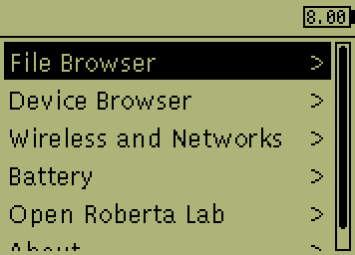

Figura Pantalla de inicio en Mindstorms

Cuando se complete el arranque, los leds se volverán verdes y se verá algo como esto en la pantalla.

1. Conectar el Wi-Fi Dongle en el puerto del EV3 y conectarse a la red Wi-Fi del hogar.
2. Conectar el notebook o pc a la misma red que se conectó el EV3.
3. Abrir Visual Studio Code.
4. En Visual Studio Code, ir a la sección de **Extensiones** e instalas la extensión ev3dev-browser.

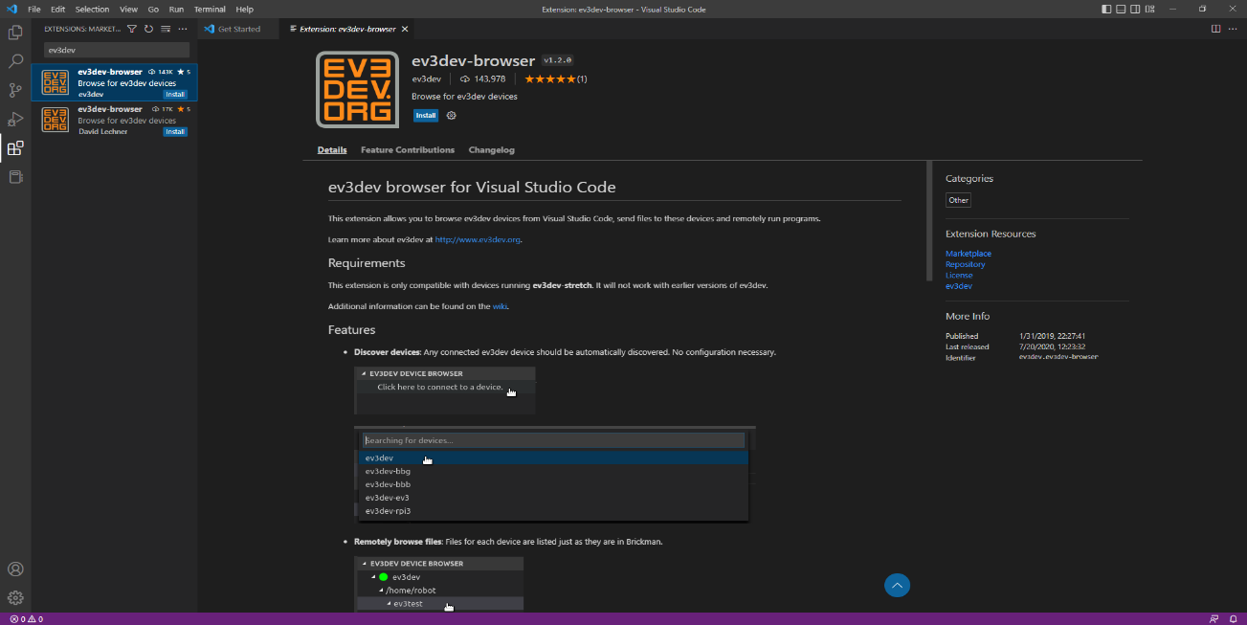

Figura ev3dev-browser

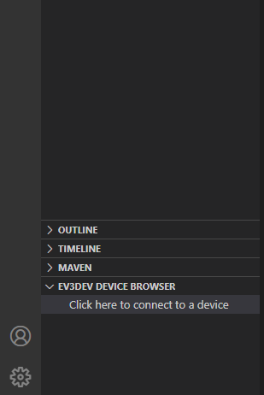

Figura Conexión EV3DEV

Verás en la parte inferior izquierda unas secciones como estas.

Haces click en donde dice “Click here to connect to a device” y conectas el dispositivo.

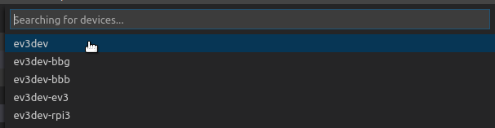

Figura Dispositivos de ejemplo

1. Con la carpeta que te dejamos, se encuentra el código del robot, por lo que tendrás que ir a la sección “File” en la parte superior izquierda de Visual Studio Code y hacer click en donde dice “Open folder…”.

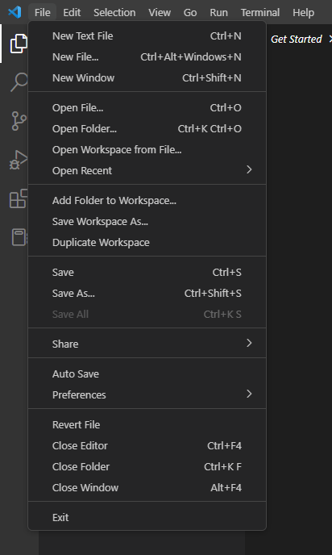

Figura Open Folder

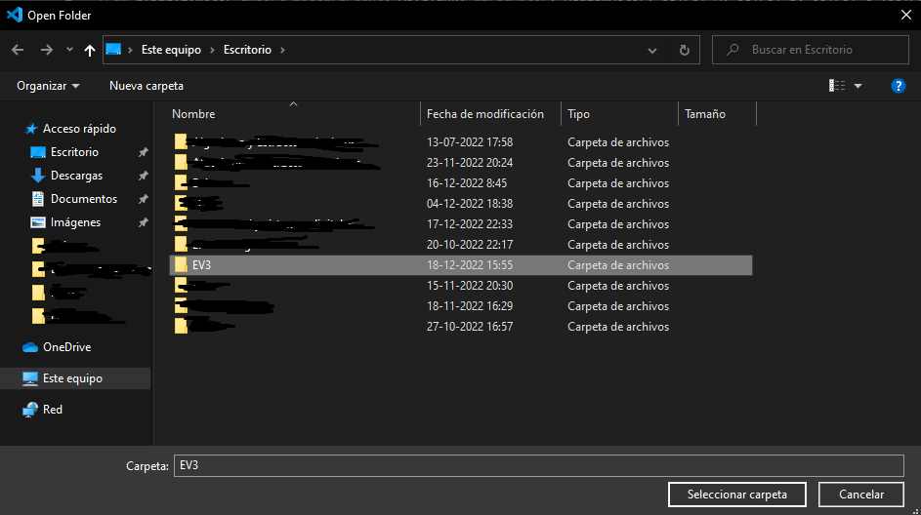

Figura Seleccionar la carpeta

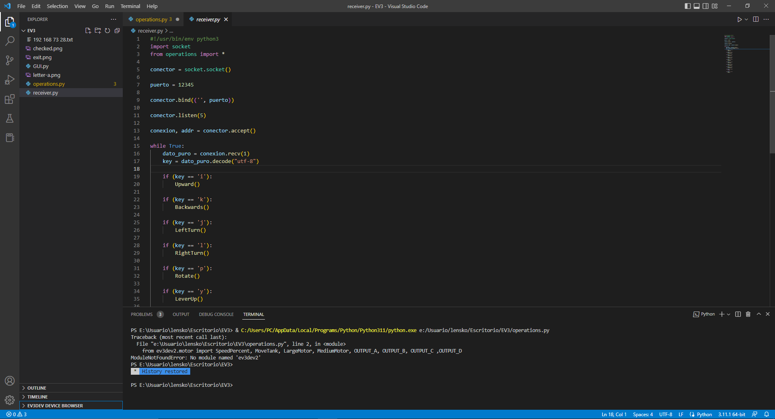

Figura Código del robot

1. Arrancar el programa para así poder manejar el robot.

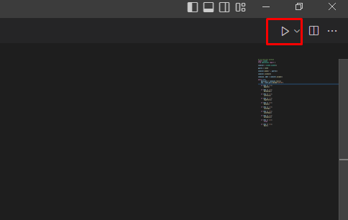

Figura Arrancar el programa

Cuando hagas click en el enunciado marcado en rojo, se abrirá el programa y te aparecerá algo como esto:

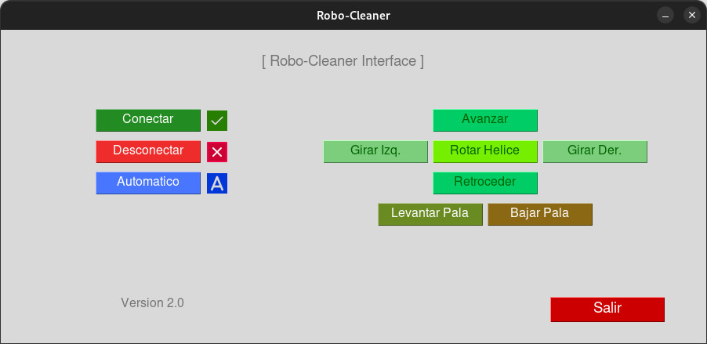

Figura Robo-Cleaner

Como se puede apreciar el programa tiene botones para el funcionamiento del robot, a su vez, tiene el modo automático lo que hace que el robot cumpla con una tarea en específico que servirá solo para algunas ocasiones.

Lo primero es conectar el robot mediante la IPv4 de su router, la cual se puede ver viendo las propiedades de conexión en su red Wi-Fi o ethernet.

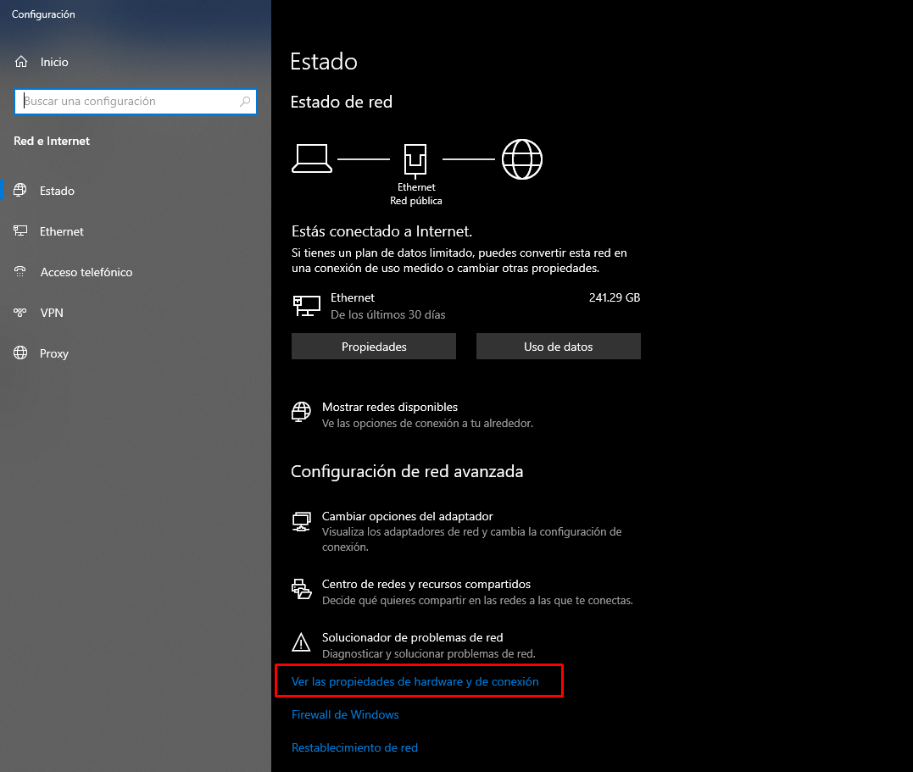

Figura Propiedades de hardware y conexión

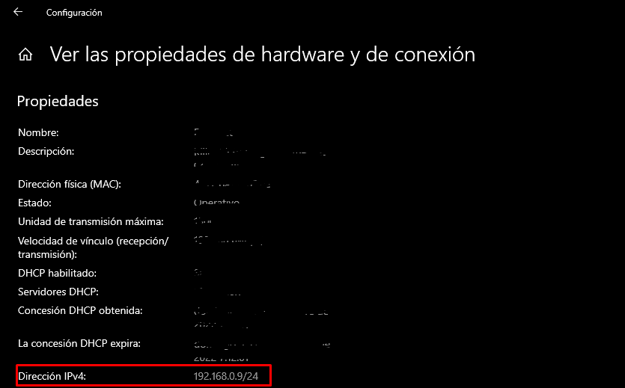

Figura Dirección IPv4

Una vez ya con la dirección IPv4, la copias y en el programa haces click en “Conectar” y se abrirá la siguiente ventana.

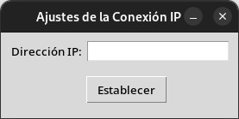

Figura Establecer conexión

Pegas la dirección IPv4 y haces click en “Establecer”.

1. Ahora tendrás el control del robot por lo cual de esta manera podrás ordenar que funciones quieres que haga el robot, tales como:

**AVANZAR**

**RETROCEDER**

**GIRAR IZQUIERDA**

**GIRAR DERECHA**

**ROTAR HÉLICE**

**LEVANTAR PALA**

**BAJAR PALA**

# Instalación

El robot debe operar con varios softwares que vamos a enseñarte a instalar.

1. Ir a la página **https://www.ev3dev.org/** e ir a la sección de “downloads” y descargar “ev3dev-stretch”.

Figura Página ev3dev

Figura Descarga ev3dev-strech

1. Descargamos el programa para flashear nuestra Tarjeta SD (puede ser micro SD también), para eso vamos a la página oficial **https://www.balena.io/etcher/**

Figura Descarga etcher

Lo instalas y lo abres, te aparecerá una ventana como esta

Figura Seleccionar imagen

Pulsa en “Select image” y busca la carpeta donde descargaste el “ev3dev-stretch”

Figura Seleccionar el micro SD

Selecciona el micro SD, en caso de no tener un puerto para el micro SD en tu computadora, puedes usar un adaptador.

}

Figura Micro SD flasheada

1. Ir a la página oficial de Python, descargarlo e instalarlo.

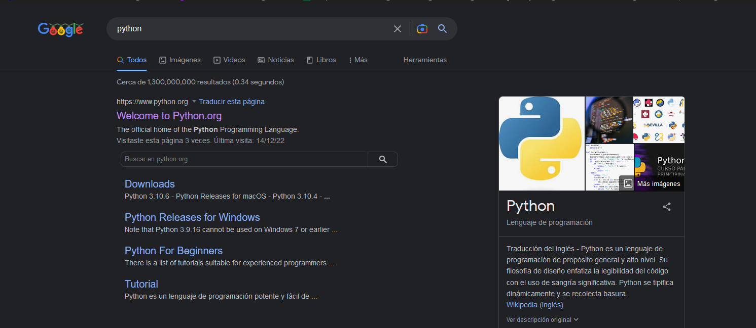

Figura Python

Asegurarse que sea desde la versión 3.0+

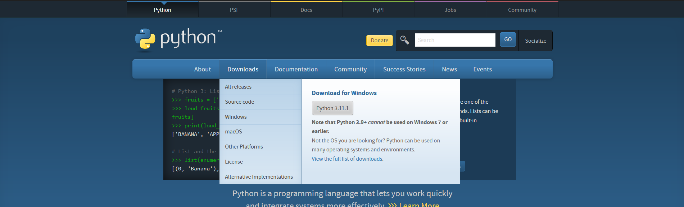

Figura Descargar Python

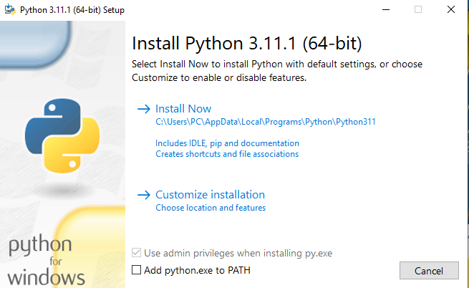

Figura Instalar Python

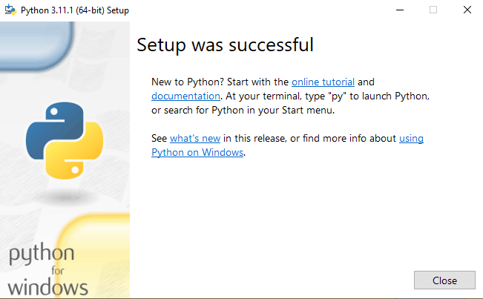

Figura Python Instalado

1. Descargar e instalar Visual Studio Code

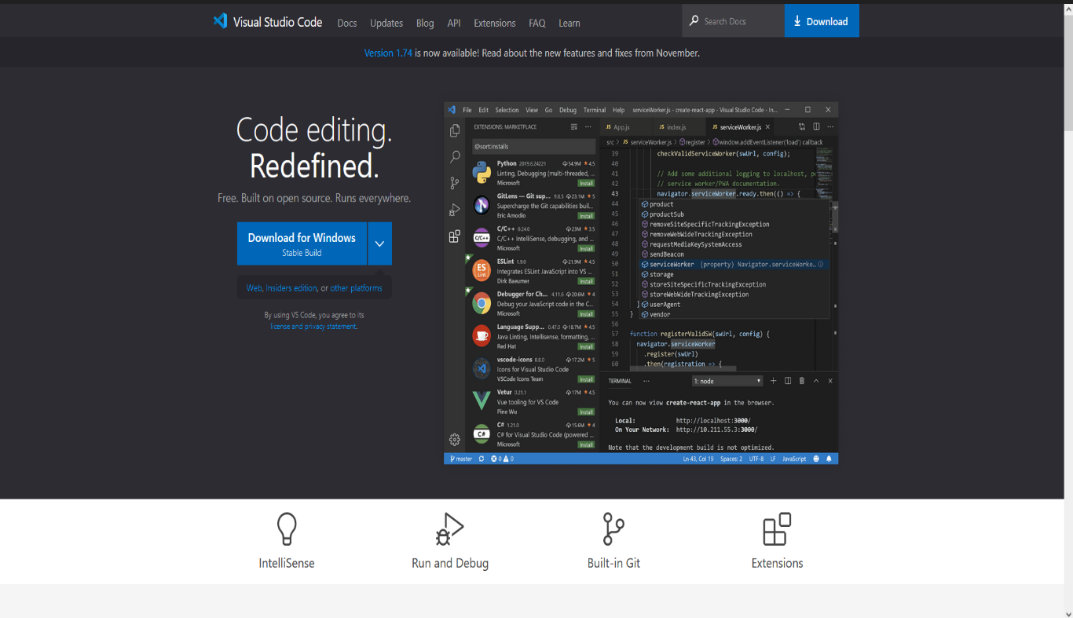Ir a la página web oficial de Visual Studio Code.

Figura Página oficial de Virtual Studio Code

Ir al apartado de “Download”.

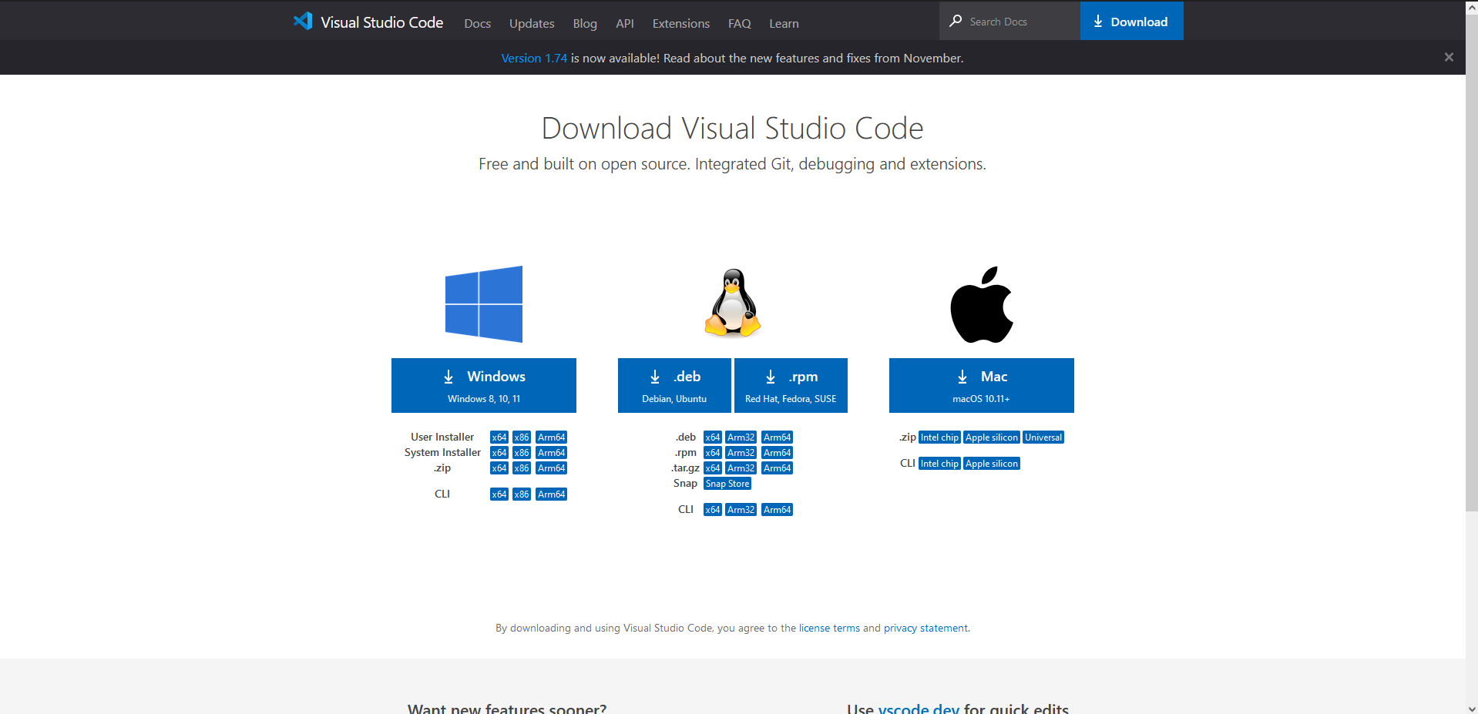

Figura Descargar VIsual Studio Code

Descargas el instalador dependiendo de tu sistema operativo.

Abres el instalador y aceptas el acuerdo de licencia.

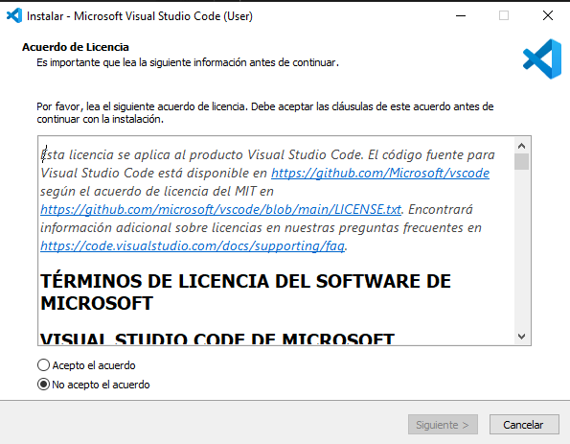

Figura Instalar Visual Studio Code

Al instalarlo se abrirá Visual Studio Code y verás una ventana como esta.

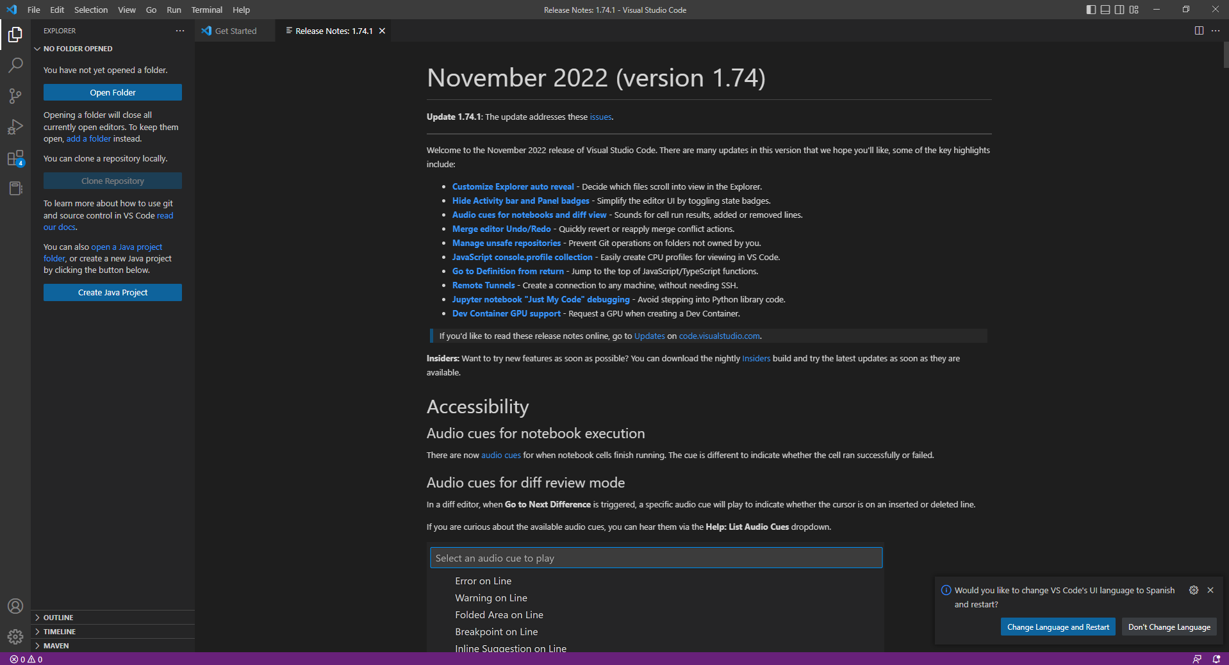

Figura Ventana Visual Studio Code

# Obtención del software

Todo el software utilizado en el proyecto es de uso libre por lo que se puede encontrar en la web por los distintos navegadores existentes.

**Visual Studio Code:** https://code.visualstudio.com/

**ev3dev:** https://www.ev3dev.org/

**Python:** https://www.python.org/

**Etcher:** https://www.balena.io/etcher/

# Uso del software

El uso que se le da al software no es tan complicado para el usuario, solo con seguir los pasos se puede dar una idea del objetivo y funcionamiento del robot.

**Visual Studio Code:** El funcionamiento principal del programa es dar movimiento al robot con las instrucciones dadas en el código para así cumplir con el objetivo del proyecto.

**ev3dev:** Sistema operativo con el cual trabaja el robot y nos permite transferir los archivos como el código fuente hecho en visual studio code y tenerlo guardado en el robot, además de otras útiles herramientas que vas a utilizar.

**Python:** Lenguaje de programación necesario para dar las instrucciones al robot, además de las útiles librerías que nos ayudan a agilizar el proceso.

**Etcher:** Nos permite flashear nuestra tarjeta SD para así poder bootear nuestro Robot Lego Mindstorms con el sistema operativo ev3dev.

# Interfaz Gráfica

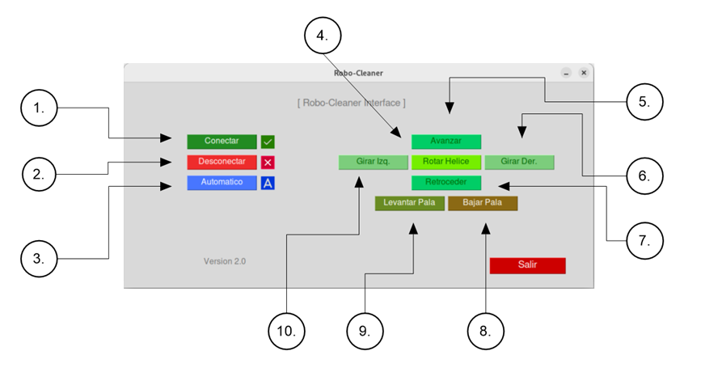

Figura Interfaz Gráfica

FUNCIONALIDADES DE CONEXIÓN:

* 1. Conectar: Conectar dispositivo LEGO EV3 Brick a equipo a disponibilidad
* 2. Desconectar: Desconectar vinculo de equipo a dispositivo LEGO EV3 Brick

FUNCIONALIDADES DE MOVIMIENTO:

* 3. Automático: Movimiento delantero automatizado del Robot
* 4. Rotar hélice: Rota la hélice del Robot para derribar un objeto
* 5. Avanzar: Movimiento delantero
* 6. Girar derecha: Movimiento hacia lado derecho del robot
* 7. Retroceder: Movimiento hacia atrás
* 8. Bajar Pala: Baja la pala en torno a 90 grados negativos
* 9. Levantar Pala: Sube la pala en torno de 90 grados
* 10. Girar izquierda: Movimiento hacia lado izquierdo del robot

# Servidor EV3

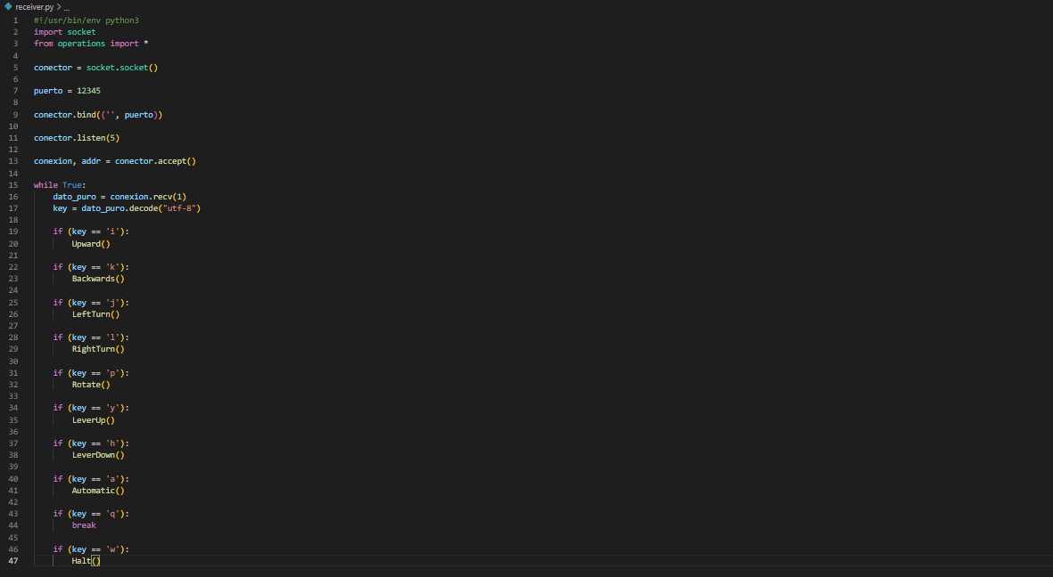

Figura Código del servidor

Al momento de que el usuario quiera conectar el robot a la red Wi-Fi, se le pedirá una dirección IPv4 la cual podrás obtener mediante las propiedades de la red Wi-Fi a la que estás conectado con el socket, el robot y el notebook con un enlace entre la red Wi-Fi (Conexión entre servidor y cliente).



# Mensaje de error y resolución de problemas

Puede que en ocasiones surjan problemas con el funcionamiento del robot o también con el código fuente.

Estos son algunos problemas que es probable que tengas y la solución a estos mismos.



# Errores

* /usr/bin/env: 'python3\r': No such file or directory
* Conflicto entre la conexión del robot y el notebook.



# Soluciones

* Debes cambiar la configuración “CRLF” de la esquina inferior derecha a “LF” de esta forma se solucionaría la conexión con el robot.
* Reiniciar el robot para que vuelva a cargar todos los archivos desde cero y tenga menos probabilidades de “bugearse”.



# Referencias

[1] Python, «Python Software Foundation», Python, 2001. [En Línea]. Available:

https://www.python.org/

[2] Visual Studio Code, «Microsoft», Visual Studio Code, 2015. [En Línea]. Available:

https://code.visualstudio.com/

[3] ev3dev, «LEGO», ev3dev, 1986. [En Línea]. Available:

https://www.ev3dev.org/

[4] Etcher, «Balena», balenaEtcher, 2018. [En Línea]. Available:

https://www.balena.io/etcher/